ТАЛАССКИЙ ГОСУДАРСТВЕННЫЙ УНИВЕРСИТЕТ
Технолого-экономический факультет

СПРАВОЧНИК-ПУТЕВОДИТЕЛЬ СТУДЕНТА

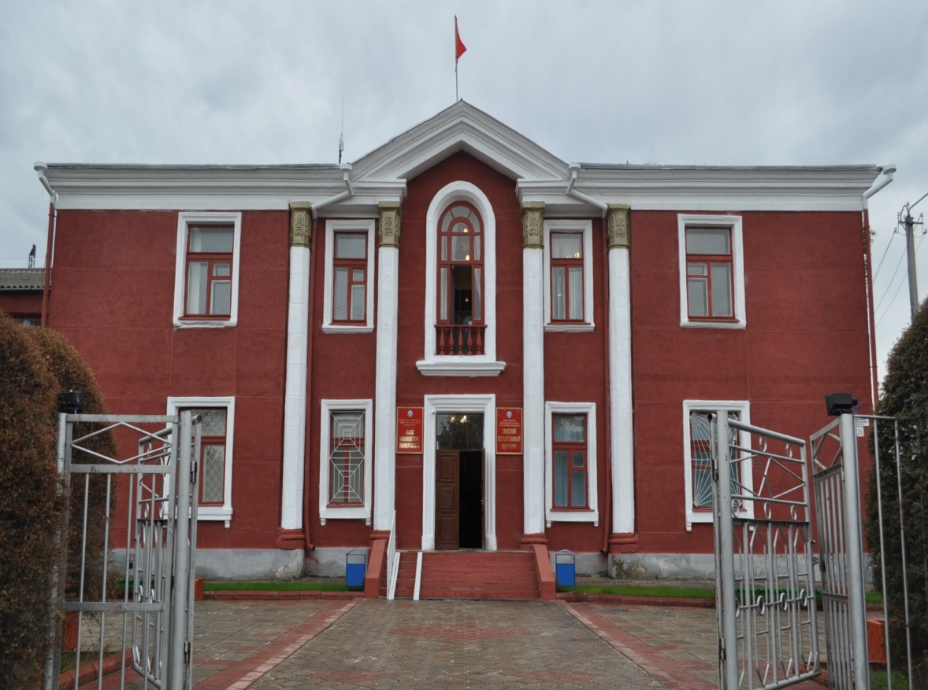

Талас 2024

Уважаемые студенты!
Вы сделали правильный выбор, присоединившись к Технолого-экономическому факультету ТАЛГУ. Этот факультет - современное, динамично развивающееся высшее учебное заведение, обладающее достойными традициями, значительным потенциалом и серьезными перспективами на будущее.
В наше время ценность образования и науки стала неотъемлемой и неоспоримой частью общечеловеческих ценностей. Бакалавриат является ключевым этапом в университетском образовании, играющим важную роль в подготовке высококвалифицированных специалистов, способных успешно внести свой вклад в развитие Кыргызской Республики во всех сферах государственной и общественной жизни.
Технолого-экономический факультет нашего университета обладает мощным кадровым потенциалом, подкрепленным современной материально-технической базой, передовыми учебно-методическими разработками и обширной библиотекой учебной литературы по различным областям знаний. Это позволит вам строить надежный фундамент для вашей дальнейшей карьеры и полностью раскрыть ваш творческий потенциал.
Желаем вам успехов в учебе и уверены, что обучение на нашем факультете станет важным этапом вашей жизни! Получив образование в ТАЛГУ, вы откроете для себя новые горизонты, разовьете профессиональные навыки и обеспечите стабильный карьерный рост.
Исследуя с вашими наставниками новые знания, разрабатывая собственные учебные траектории, анализируя и оценивая полученные знания, вы приобретете всесторонние знания и практические навыки, которые помогут вам реализовать ваши цели и стать настоящими профессионалами.

Этот справочник- путеводитель познакомит Вас с академическими процедурами и правилами регистрации в нашем университете.
Технолого-экономический факультет

Таласского государственного университета основан в 2003г. на базе Кыргызского государственного университета строительства, транспорта и архитектуры (КГУСТА) и технического факультета ТалГУ.
Выпускники ТЭФ ТалГУ всегда востребованы на рынке труда. Обучение студентов осуществляют высококвалифицированные преподаватели и сотрудники факультета, систематически стажирующиеся в ведущих отечественных и зарубежных вузах и организациях.
В ТЭФ создана современная материальная база, объединяющая мультимедийные аудитории, компьютерные классы с выходом в Интернет, лицензионное программное обеспечение. Факультет тесно сотрудничает с вузами и научными организациями как в Кыргызстане, так и за рубежом, что содействует высокому качеству образования.
Оказывается социальная помощь студентам-сиротам, из малообеспеченных и многодетных семей, а также отличникам учебы и студентам активистам предоставляется льгота при оплате контракта от 15% до 50%.

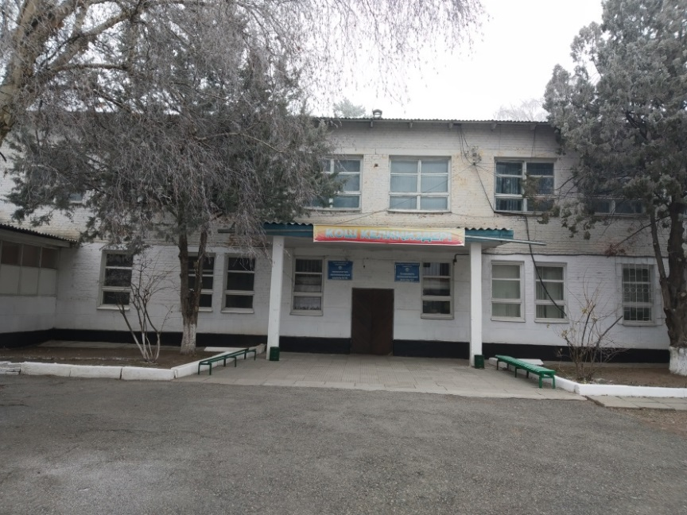

ОСНОВНЫЕ ПОНЯТИЯ, СВЯЗАННЫЕ С КРЕДИТНОЙ СИСТЕМОЙ ОБУЧЕНИЯ в ТалГУ

В этом разделе Вы получите разъяснения основных понятий и определений:
Академический календарь (Academic Calendar) – календарь проведения учебных и контрольных мероприятий в течении учебного года, с указанием дней отдыха (каникул и праздников);
Академический период (Term) – период теоретического обучения, выбираемый высшим учебным заведением в одной из трех форм: семестр продолжительностью 15 недель, триместр продолжительностью 10 недель, квартал продолжительностью 8 недель;
Академический рейтинг обучающегося (Rating) – количественный показатель уровня овладения обучающимся программного материала, составляемый по результатам промежуточной аттестации (итогового контроля)
Академический час – время контактной работы обучающегося с преподавателем по расписанию на всех видах учебных занятий или по отдельно утвержденному графику;
Академическая мобильность – это перемещение обучающихся или преподавателей-исследователей для обучения проведения исследований на определенный академический период: семестр, или учебный год в другое высшее учебное заведение (внутри страны или за рубежом) с обязательным перезачетом освоенных образовательных программ в виде кредитов в своем вузе или для продолжения учебы в другом вузе;
Академическая степень (Degree) – степень освоения обучающимся соответствующих образовательных программ высшего профессионального образования, присуждаемая ему высшим учебным заведением по результатам итоговой государственной аттестации;
Академическая справка (Transcript) – документ установленной перечень пройденных дисциплин за соответствующий период обучения с указанием кредитов и оценок; формы, содержащий
Активные раздаточные материалы (АРМ) (Hand-outs) – активные наглядные иллюстрационные материалы, раздаваемые в процессе занятий для мотивации обучающегося к творческому успешному усвоению темы (тезисы лекции, ссылки, примеры, глоссарий, задания на самостоятельную работу);
Итоговая государственная аттестация обучающихся (Qualification Examination) – процедура, проводимая с целью определения степени усвоения ими государственного общеобязательного стандарта соответствующего уровня образования, по результатам которого выдается документ об образовании (диплом);
Итоговый контроль (Final Examination) – проверка учебных достижений обучающихся, проводимая после завершения изучения дисциплины, в период промежуточной аттестации, по завершению академического периода; формой проведения итогового контроля является экзамен: устный, письменный, тестирование;
Кредитная технология – образовательная система, направленная на повышение уровня самообразования и творческого освоения знаний на основе индивидуализации, выборности образовательной траектории в рамках регламентации учебного процесса и учета объема знаний в виде кредитов;
Компонент по выбору (Electivec) – элективные учебные дисциплины, изучаемые обучающимся по выбору, в любом академическом периоде;
Вузовский компонент – элективные учебные дисциплины, определяемых ВУЗом самостоятельно для освоения образовательной программы;
Контроль учебных достижений обучающихся – проверка образовательных достижений обучающихся по конкретной дисциплине на основе контрольных заданий различного вида (письменных работ, тестов, практических работ, портфолио, устных опросов и др.); он подразделяется на текущий контроль, рубежный контроль и итоговый контроль;
Программа дисциплины для студентов (Syllabus) – программа обучения по каждой дисциплине, которая включает в себя темы и продолжительность каждого занятия;
Средний балл успеваемости (Grade Point Average - GPA) – средневзвешенная оценка уровня учебных достижений обучающегося по выбранной программе (отношение суммы произведений кредитов на цифровой эквивалент баллов оценки итогового контроля по дисциплине к общему количеству кредитов за текущий период обучения);
Самостоятельная работа обучающегося (СРО) – работа по определенному перечню тем, отведенных на самостоятельное изучение, обеспеченных учебно-методической литературой и рекомендациями, контролируемая в виде тестов, контрольных работ, коллоквиумов, рефератов, сочинений и отчетов;
Самостоятельная работа обучающегося под руководством преподавателя (СРОП) (Office Hours) – внеаудиторная работа обучающихся под руководством преподавателя, указанная в расписании;
Тьютор (Tutor) – преподаватель, ведущий учебные занятия;
Текущий контроль успеваемости – систематическая проверка учебных достижений обучающихся по каждой теме и/или разделу учебной дисциплины, проводимая преподавателем, ведущим учебные занятия;
Транскрипт (Transcript) – документ, содержащий перечень освоенных дисциплин за соответствующий период обучения с указанием кредитов и оценок в буквенном и цифровом выражении;
Учебные достижения обучающегося – знания, умения, навыки и компетенция обучающихся, приобретаемые ими в процессе обучения и отражающие достигнутый уровень развития личности;
Учебный план (Curriculum) – основной документ, регламентирующий перечень и объем учебных дисциплин соответствующего уровня образования, порядок их изучения;
Элективные дисциплины – учебные дисциплины, входящие в компонент по выбору в рамках установленных кредитов и вводимые организациями образования, отражающие индивидуальную подготовку обучающегося.
Эдвайзер (Advisor) – преподаватель выпускающей кафедры, обеспечивающий функции наставника обучающегося по соответствующей специальности, оказывающий содействие в выборе траектории обучения и освоении образовательной программы в период обучения.
Летний семестр – организуется на платной основе по инициативе обучающегося с целью дополнительного обучения или ликвидации академических задолженностей.

- ОБЩИЕ АКАДЕМИЧЕСКИЕ ИНСТРУКЦИИ
Академический объем одного кредита составляет 30 часов.
Учебные занятия в университете проводятся по расписанию в соответствии с Академическим календарем. Учебное расписание составляется на семестр.
Академический объем одного учебного семестра составляет 16 недель
Итоговый контроль имеет форму экзамена.
Индивидуальное планирование обучения осуществляется на основе учебно-методических комплексов, справочника-путеводителя, которые предлагаются обучающему в каникулярный период. Учебно-методический комплект включает описание дисциплины учебного плана:
- рабочую программу обучения (Sillabus);
- план практических занятий;
- систему заданий для СРС под руководством преподавателя;
Методическое обеспечение учебного процесса осуществляется выпускающими и обслуживающими кафедрами, которые предлагают обучающимся:
- материалы для аудиторной работы по каждой дисциплине учебного плана, в том числе тезисы лекций, планы семинарских занятий и тд.;
- материалы для самостоятельной работы обучающихся, в том числе материалы самоконтроля по каждой дисциплине, тренировочные тесты, контрольные задания, экзаменационные вопросы по каждой дисциплине;
- материалы для прохождения практик, программы по всем видам практик, формы отчетной документации и тд.
Академический перевод обучающихся с курса на курс осуществляется в соответствии с установленным проходным средним баллом (GPA). Обучающемуся, выполнившему программу курса в полном объеме, но не набравшему минимальный переводной балл, с целью повышения своего среднего балла успеваемости (GPA).Повторный курс обучения предлагается обучающемся, не набравшим необходимое количество кредитов, при этом финансирование повторного курса обучения осуществляется только за счет средств заинтересованного обучающегося.

ПРАВА И ОБЯЗАННОСТИ СТУДЕНТА
Права обучающегося
Обучающийся ся в ТЭФ ТалГУ, имеют следующие права:
- получать образование в рамках государственных общеобязательных стандартов специальности;
- получать дополнительные образовательные услуги, знания согласно своим способностям и потребностям, выбирать альтернативные курсы в соответствии с рабочим учебным планом;
- восстанавливаться и переводиться из одного учебного заведения в другое, с одной специальности на другую в порядке, установленном законодательством Кыргызской Республики;
- бесплатно пользоваться информационными ресурсами библиотеки и технических центров ТалГУ;
- бесплатно пользоваться силлабусами по всем изучаемым дисциплинам;
- Выпускники обладают равными правами при поступлении в магистратуру и распределении на работу.
- Обучающиеся по государственным грантам, могут претендовать на получение стипендии.
- Обучающиеся на условиях полной компенсации затрат за обучение имеют право на льготы.
Обязанности обучающегося
Обучающиеся по кредитной системе, имеют следующие обязанности:
- овладевать теоретическими знаниями и практическими навыками выбранного направления;
- своевременно предоставлять в деканат индивидуальный учебный план;
- выполнять СРС по учебным дисциплинам в установленные академическим календарем сроки;
- посещать ежедневно учебные занятия;
- своевременно предоставлять справки в случае непосещения занятий по болезни;
- не опаздывать на занятия;
- бережно относиться к учебно-методической литературе и инвентарю;
- выполнять правила внутреннего распорядка ТалГУ в помещениях университета (запрещается хождение в верхней одежде, курение, громкие разговоры);
- быть доброжелательным к сокурсникам, преподавателям и тд.;
- посещать занятия в деловой одежде;
Обучающиеся обязаны заботиться о своем здоровье, стремиться к духовному и физическому совершенствованию.

УЧЕБНЫЙ ПРОЦЕСС И КОНТРОЛЬ ЗНАНИЙ

Учебный план. Силлабус.
Обучение ведется в соответствии с учебными планами, разработанными на основе ГОС ВПО 580100Экономика утвержденных Министерством образования и науки КР.
Рабочий учебный план (РУП). В РУП определяется перечень и трудоемкость каждой учебной дисциплины обязательного компонента, вузовского компонента и компонента по выбору в кредитах, порядок их изучения, виды учебных занятий и формы контроля.
Средний балл обучающегося (GPA). Рейтинг. Контроль.
По итогам учебного года с учетом результатов летнего семестра офис регистрации рассчитывает средний балл успеваемости (GPA) как средневзвешенную оценку уровня учебных достижений обучающегося.
В ТалГУ применяется 100-балльная шкала определения рейтинга обучающегося. Такая шкала позволяет в достаточной степени дифференцировать знания обучающегося.
Текущий контроль предназначен для стимулирования систематической работы обучающегося. Текущий рейтинг обучающегося складывается из баллов, полученных за:
- активное участие и полные ответы на занятиях;
- своевременное выполнение и защиту лабораторных работ;
- выполнение домашних заданий;
- качественное ведение конспектов лекций;
- посещаемость учебных занятий.
При текущем контроле учитывается активность обучающегося при проведении нетрадиционных видов работ: круглый стол, деловые игры, дискуссии, дебаты, малые конференции и др.
Текущий контроль направлен на ежедневное взаимодействие преподавателя и обучающегося; он дает возможность проверить правильность подхода в осмыслении и решении тех или иных учебных проблем, возникающих у обучающегося при изучении дисциплины. Текущий контроль осуществляется преподавателем, ведущим практические и лабораторные занятия.
Виды работ текущего контроля и критерии их оценок определяются самим преподавателем, в зависимости от учебных задач. Для участия в итоговом контроле обучающийся должен набрать минимальный рейтинг по текущему контролю.
Промежуточный контроль предназначен для проведения итогов самостоятельной работы обучающегося по изучению разделов дисциплины. Промежуточный контроль осуществляется лектором.
Промежуточный рейтинг обучающегося складывается из результатов, полученных за:
- сдачи коллоквиумов;
- работу в групповых и индивидуальных консультациях;
- выполнение письменных работ;
- самостоятельную работу;
- участие в научно-исследовательской работе;
- защиту курсовых работ;
- выполнение тестовых заданий.
По окончании учебного курса проводится итоговый контроль в форме экзамена.
Все виды контроля, включая итоговый, могут проводиться в традиционных (устный экзамен) и инновационных (тестирование, дискуссионные встречи и др.) формах.
Баллы, получаемые обучающимся на разных стадиях контроля, могут быть распределены в зависимости от уровня усвоения программного материала следующим образом:
Балльно-рейтинговая буквенная система оцени учёта учебных достижений, обучающихся с переводом их в традиционную шкалу оценок и ECTS
Шкала перевода рейтинга по дисциплине в академические оценки
Рейтинг по дисциплине | Система ECTS | Академическая оценка
0 – 25 | J | не явился
25 – 50 | F | не удовлетворительно
51 – 55 | D | не удовлетворительно
56–60 | C- | Удовлетворительно
61– 65 | C | Удовлетворительно
66 – 70 | B- | Хорошо
71– 80 | B | Хорошо
81– 90 | A- | Отлично
91– 100 | A | Отлично

Итоговая аттестация проводится в сроки, предусмотренные академическим календарем. Обучающиеся обязаны сдать государственные экзамены и защитить выпускную работу. Обучающийся имеет право ознакомиться с правилами написания выпускной работы и, по необходимости, проконсультироваться у эдвайзера по выбранному направлению исследования.

ИСПОЛЬЗОВАНИЕ КОРПОРАТИВНОЙ КОМПЬЮТЕРНОЙ СЕТИ
Все обучающиеся ТАлГУ могут пользоваться компьютерными классами компьютерной сети.
Обучающиеся будут иметь доступ к компьютерным ресурсам университета, включая доступ к Интернету, электронной почте и к оборудованию установленному в компьютерных классах и библиотеке в течении всего периода обучения.
Компьютерные классы открыты с 8-00 до 19-00, свободный доступ к компьютерам может быть предоставлен во внеаудиторное время.
Пользователи должны соблюдать правила пользования компьютерными классами.
Правила пользования компьютерными классами:
- После включения компьютера каждый пользователь должен произвести вход в корпоративную сеть ТалГУ.
- При сохранении своих файлов необходимо создать папку со своим именем и записывать документы в нее.
- Удалять чужие документы и установленные программы строго запрещается.
- Устанавливать свои программы на компьютер без разрешения IT-специалиста и играть в компьютерные игры запрещено.
- При работе с дискетой обязательно проверить ее на наличие вирусов. При возникновении вопросов обратиться к 1Т-специалисту.
- После окончания работы необходимо произвести завершение сеанса.
- В компьютерных классах требуется соблюдать тишину.
- Запрещается входить в компьютерные классы в верхней одежде и с продуктами питания.
Общие правила пользования библиотекой
Право пользования Научной библиотекой имеют все обучающиеся и сотрудники университета.
Основные виды библиотечного обслуживания предоставляются бесплатно. Дополнительные платные услуги предоставляются на основе перечня и прейскурантов, утвержденных ректором университета.
Запись читателей в библиотеку производится по документу, удостоверяющему принадлежность читателя к университету.
Читателю выдается единый читательский билет на право пользования библиотекой и заполняется читательский формуляр. При записи в библиотеку читатели знакомятся с ее правилами и подтверждают обязательство об их выполнении своей подписью в читательском формуляре.
Срок действия читательского билета весь период обучения обучающегося. Ежегодно (до начала учебного года) библиотека проводит перерегистрацию своих читателей с предъявлением всей числящейся за ними литературы, в установленные библиотекой сроки и продлением читательского билета. Читатели, не прошедшие перерегистрацию библиотекой не обслуживаются.
Читательский билет является единственным документом, дающим право пользоваться библиотекой. Передача читательского билета другому лицу для получения книг в библиотеке не разрешается.
ДОКУМЕНТЫ ОБ ОКОНЧАНИИ ВУЗА
Обучающемуся по образовательной программе высшего образования, сдавшему экзамены с оценками А, А – «отлично», В+, В, В-, С+ «хорошо» и имеющему средний балл успеваемости (GPA) не ниже 3,5, а также сдавшему комплексный экзамен или защитившему выпускную работу (проект) с оценками А, А- «отлично», выдается диплом государтсвенного образца

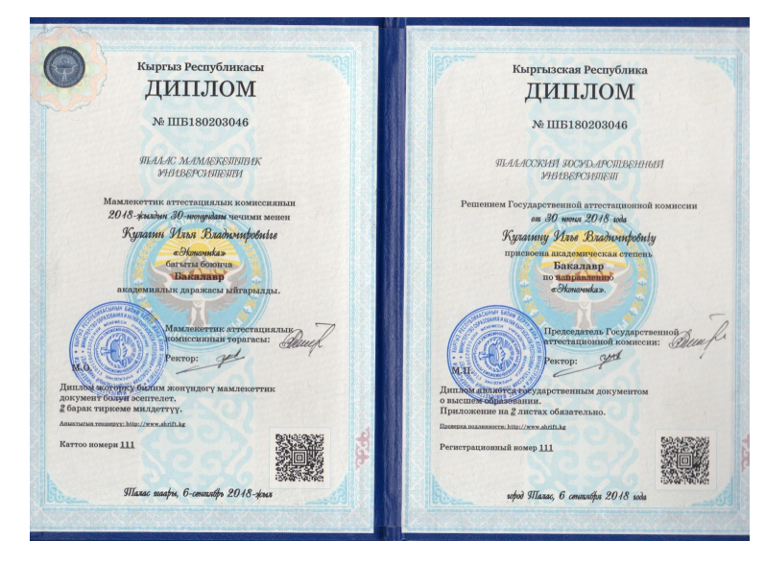

ВОПРОСЫ – ОТВЕТЫ
ЧТО ДЕЛАТЬ, ЕСЛИ ВЫ ПРОПУСТИЛИ ЗАНЯТИЯ?

Если вы пропустили занятия по уважительным причинам, то вам необходимо уже на следующий день сообщить об этом куратору, заведующей кафедры. В первый день явки в колледж представить данные о причинах пропуска занятий.
Если вы заболели, то вам следует представить справку о болезни куратору или заведующей отделения.

ЕСЛИ У ВАС ВОЗНИКЛИ КАКИЕ-ЛИБО ПРОБЛЕМЫ, ТО ВЫ МОЖЕТЕ ОБРАТИТЬСЯ:

Куратору → Заведующей кафедры → Декану

Для дополнительной информации:
www.talsu.kg

Вместе к профессиональному успеху!

